様式5
※受験番号

看護組織の長による評価
年 月 日

聖隷クリストファー大学長 殿

施設名
職 位
評 価 者（自署） 印

聖隷クリストファー大学特定行為研修の受講申請者である、次の者について以下のとおり
評価いたします。

氏 名

クリニカルラダー
項 目 | レベル
ニーズをとらえる力 | Ⅰ ・ Ⅱ ・ Ⅲ ・ Ⅳ ・ Ⅴ
ケアする力 | Ⅰ ・ Ⅱ ・ Ⅲ ・ Ⅳ ・ Ⅴ
協働する力 | Ⅰ ・ Ⅱ ・ Ⅲ ・ Ⅳ ・ Ⅴ
意思決定を支える力 | Ⅰ ・ Ⅱ ・ Ⅲ ・ Ⅳ ・ Ⅴ

注）自施設ラダーではなく、日本看護協会版『看護師のクリニカルラダー』（参考資料参照）で評価をしてください。

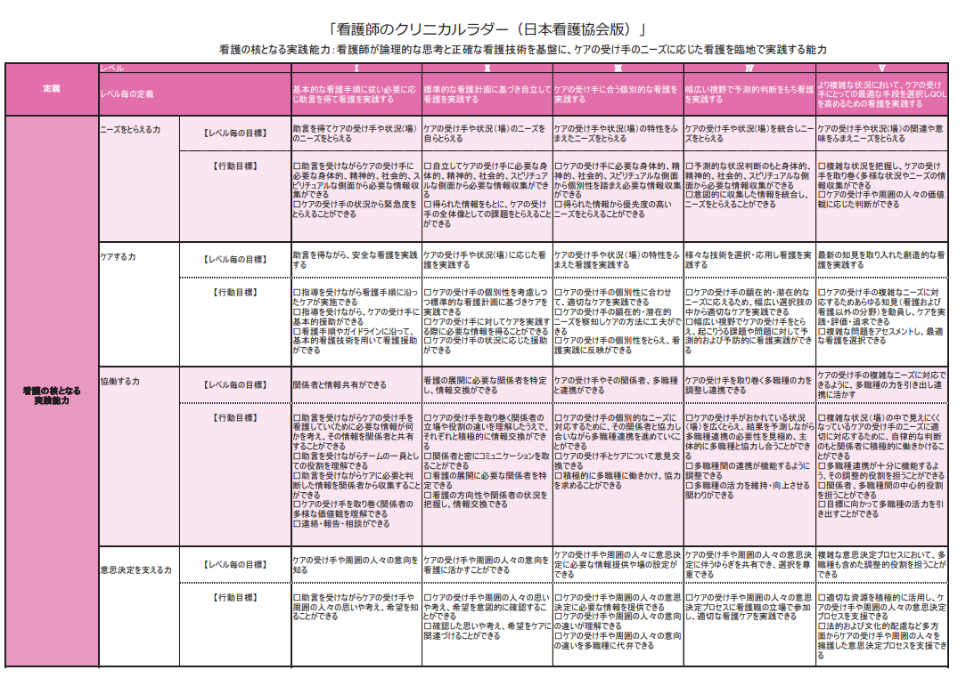
参考資料 日本看護協会：看護師のクリニカルラダー（日本看護協会版）活用の手引き1.開発の経緯p.5より抜粋

